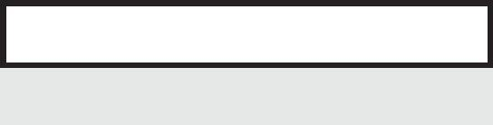
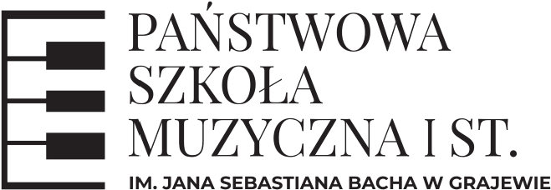
znak sprawy - wypełnia szkoła

Wniosek o przyjęcie do PSM I stopnia im. J. S. Bacha w Grajewie
Proszę o przyjęcie mojego dziecka ………………………………….…………………….…………… do Państwowej Szkoły Muzycznej I st. do klasy ………………………… (wpisać słownie) cyklu 6-letniego / cyklu 4-letniego*.
Dane dziecka – kandydata do szkoły
Numer PESEL
W przypadku braku seria i nr paszportu
Imię (imiona)
Nazwisko
Data urodzenia - -
dd – mm – rrrr
Miejsce urodzenia
Obywatelstwo polskie*
Status i kraj pochodzenia ucznia
niebędącego obywatelem polskim
Dane rodziców / opiekunów prawnych
Ulica
Numer domu Numer lokalu
Kod pocztowy - Miejscowość / gmina
Numer telefonu
Adres poczty elektronicznej
Informacje o kierunku kształcenia (wybór instrumentu)*. Można wybrać więcej niż jeden.

klarnet saksofon akordeon gitara fortepian skrzypce wiolonczela flet trąbka

W przypadku braku miejsc wyrażam zgodę / nie wyrażam zgody** na przydzielenie innego instrumentu wyznaczonego przez Komisję Badania Uzdolnień Muzycznych.

…………………………………………………………………..

(podpis rodziców/opiekunów prawnych)
*Pola wyboru zaznaczyć lub
**Niepotrzebne skreślić
Na jakie zajęcia pozaszkolne dodatkowo uczęszcza kandydat? Ile razy w tygodniu?
…………………………………………………………………………………………………………………………………………………………….
…………………………………………………………………………………………………………………………………………………………….
Informacja o ewentualnych dysfunkcjach (ADHD, dysleksja, dysgrafia, inne):
…………………………………………………………………………………………………………………………………………………………….
…………………………………………………………………………………………………………………………………………………………….

ADNOTACJA LEKARZA
Adnotacja lekarza podstawowej opieki zdrowotnej o braku przeciwskazań do podjęcia kształcenia
w publicznej szkole artystycznej lub stosowne zaświadczenie lekarskie.

……………………………………..……………………….
(podpis i pieczęć lekarza)
Podstawa prawna: Art. 142 Ustawy z dnia 14 grudnia 2016 r. Prawo Oświatowe (Dz.U.2021.1082 ze zm.)
KLAUZULA INFORMACYJNA RODO:
Zgodnie z art. 13 ust. 1 i ust. 2 Rozporządzenia Parlamentu Europejskiego i Rady (UE) 2016/679 z dnia 27 kwietnia 2016 r. w sprawie ochrony osób fizycznych w związku z przetwarzaniem danych osobowych i w sprawie swobodnego przepływu takich danych oraz uchylenia dyrektywy 95/46/WE (ogólne rozporządzenie o ochronie danych) – dalej RODO informuję, że:
- Administratorem Pani/Pana danych osobowych jest Państwowa Szkoła Muzyczna I Stopnia im. J. S. Bacha z siedzibą w Grajewie, ul. dr. T. Nowickiego 5, 19-200 Grajewo reprezentowana przez Dyrektora, kontakt tel. (86) 272-25-82, kontakt e-mail: sekretariat@psmgrajewo.pl
- Administrator powoła Inspektora Ochrony Danych w Państwowej Szkole Muzycznej I Stopnia im. J. S. Bacha z siedzibą w Grajewie, z którym można skontaktować się poprzez e-mail sekretariat@psmgrajewo.pl
- Dane osobowe Pani/Pana i Pani/Pana dziecka będą przetwarzane w związku z procesem rekrutacji do szkoły na podstawie art. 6 ust.1 lit. c) RODO – przetwarzanie jest niezbędne do wypełnienia obowiązku prawnego ciążącego na administratorze w związku realizacją zadań ustawowych określonych w przepisach, w szczególności ustawy z dnia 14 grudnia 2016 r. Prawo oświatowe związanych z realizacją zadań dydaktycznych, opiekuńczych i wychowawczych w placówce.
- Przysługuje Państwu prawo dostępu do treści swoich danych, sprostowania lub ograniczenia przetwarzania, jak również prawo wniesienia skargi do organu nadzorczego – Prezesa Urzędu Ochrony Danych Osobowych na adres: Urząd Ochrony Danych Osobowych, ul. Stawki 2, 00-193 Warszawa.
- Podanie danych osobowych w zakresie realizacji zadań ustawowych jest obowiązkowe.
- Dane osobowe będą przetwarzane przez okres wynikający z przepisów prawa zgodnie z art. 160 ustawy z dnia z dnia14 grudnia 2016 r. Prawo oświatowe.
- Państwa dane osobowe mogą być udostępnione innym uprawnionym organom administracji publicznej na podstawie przepisów prawa oraz podmiotom, które przetwarzają Państwa dane osobowe w imieniu administratora na podstawie zawartej umowy powierzenia przetwarzania danych osobowych.
- Dane osobowe nie będą przekazywane do państw trzecich.
- Dane osobowe nie będą przetwarzane w sposób zautomatyzowany.
Wyrażam zgodę na przetwarzanie danych osobowych zawartych we wniosku zgodnie z RODO oraz na zamieszczanie, przetwarzanie w tym rozpowszechnianie wizerunku, zapisu fonicznego i wizualnego mojego dziecka (fotografowanie, nagrywanie, odtwarzanie, wyświetlanie, nadawanie, transmitowanie za pośrednictwem środków masowego przekazu, Internetu, portali społecznościowych, szkolnej strony internetowej, innych publikacjach) w celach wynikających z działalności statutowej szkoły, informacji i jej promocji.

……………………………………………….. …………………………..……………………………………
miejscowość, data (podpis obojga rodziców/opiekunów prawnych)

